Parolen für die Abstimmung vom 23. September
SGB empfiehlt 2x Ja und 1x Nein

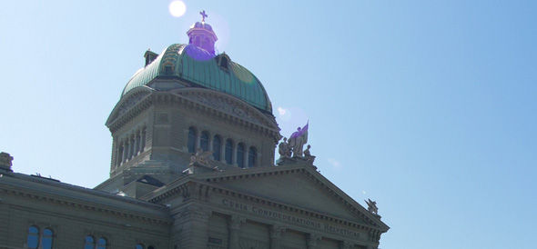

Für den eidgenössischen Urnengang vom 23. September 2012 hat der SGB folgende Parolen gefasst:
Neuer Verfassungsartikel 67a „musikalische Bildung“: Ja
Volksinitiative „Sicheres Wohnen im Alter“: Nein
Volksinitiative „Schutz vor Passivrauchen“: Ja
Heute sind für Jugendliche aus einkommensschwachen Schichten die Zugangsbarrieren für eine musikalische Ausbildung sehr hoch. Insbesondere die hohen Elternbeiträge führen zu einer Beinahe-Apartheid im Zugang zu musikalischer Kompetenz. Der neue Verfassungsartikel hakt hier ein und wird den Zugang zur musikalischen Ausbildung auch für Jugendliche aus sozial schwächeren Schichten erleichtern. Die stärkere Betonung der Musikausbildung in der Volksschule bietet darüber hinaus die Chance zu mehr ganzheitlicher und gemeinschaftsfördernder Ausbildung.
Eine Abschaffung des Eigenmietwertes würde zu einer nicht gerechtfertigten Bevorzugung der Eigenheimbesitzer gegenüber den Mietern führen. Davon profitieren würden vor allem vermögende Hausbesitzer, die nur noch wenig Schuldzinsen bezahlen. Diese dritte Vorlage einer ganzen Reihe, die Eigenheimbesitzern Steuervorteile verschaffen will, steht verteilungspolitisch eben so schief in der Landschaft wie ihre vom Volk verworfenen Vorgänger. Die erwarteten Steuerausfälle von 750 Mio. Franken pro Jahr führen entweder zu einem Service public-Abbau oder zu einer kompensatorischen Belastung. Beides ist verteilungspolitisch falsch und ungerecht.
Aus Gründen des Arbeitnehmer- und Gesundheitsschutzes setzt sich der SGB für ein Ja zur Volksinitiative „Schutz vor Passivrauchen“ ein. Arbeitnehmerschutz darf nicht je nach Kanton variiert oder gar nicht angewendet werden. In 16 Kantonen ist das Servicepersonal des Gastgewerbes heute nicht vor den schädlichen Auswirkungen des Passivrauchens geschützt. Die Initiative beendet diesen kantonalen Flickenteppich und regelt den Schutz vor Passivrauchen klar und schweizweit einheitlich.
Ewald Ackermann.

SGB, 13. Juli 2012.
SGB > Abstimmungen Schweiz 23.9.2012.doc.

